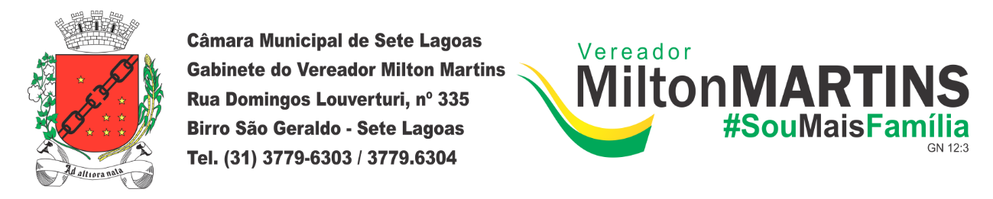

REQUERIMENTO Nº _____/2019

Exmo. Sr. Presidente,
Exmos. Srs. Vereadores,
O vereador MILTON MAURÍCIO MARTINS, respeitosamente, requer, A TÍTULO DE FISCALIZAÇÃO, que ouvida a Casa e após os tramites regimentais, seja enviada correspondência ao Exmo. Prefeito Municipal, para que preste os devidos esclarecimentos sobre a veracidade de denúncia recebida e informação constante do Portal da Transparência da Prefeitura de Sete Lagoas, de que o servidor Sérgio José Moreira Diniz, matrícula 26544, teria recebido no mês de competência 07/2019 a quantia de quase R$28.000,00 (Vinte e oito mil reais) a título de acerto.(FOTO ANEXA)
Necessário que tal situação seja apurada, uma vez que na reunião da quinta-feira passada, 29/08/2019 o secretário Frâncis foi categórico ao informar que não havia sido realizada nenhum acerto de funcionário até então, na gestão do atual prefeito em virtude dos sérios problemas financeiros que o município enfrenta.
E principalmente, porque vários contratados que foram dispensados, com remunerações consideravelmente menores, não receberam acertos e estão passando por sérias dificuldades, o que transcorre em uma total injustiça caso seja comprovado que está havendo a preterição no pagamento de acerto de alguns funcionários e outros não.
Sala de Sessões, 02 de setembro de 2019.
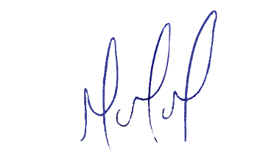
MILTON MARTINS
VEREADOR

JUSTIFICATIVA:

Tal pedido visa fazer cumprir a função fiscalizadora do Vereador, assegurado pelo Regimento Interno desta Casa de Leis e pela Lei Orgânica Municipal.

